**ΑΡΧΑΪΚΗ ΕΠΟΧΗ**

**ΤΑ ΓΡΑΜΜΑΤΑ. Η ΤΕΧΝΗ**

**ΕΡΩΤΗΣΕΙΣ ΓΝΩΣΗΣ- ΚΑΤΑΝΟΗΣΗΣ**

1. Ποια είδη ποίησης διαμορφώνονται στην αρχαϊκή εποχή;
2. Ποιο είναι το περιεχόμενο της διδακτικής ποίησης και ποιος ο εκπρόσωπός της;
3. Πώς παρουσίαζαν στο κοινό τα λυρικά ποιήματα οι δημιουργοί τους;
4. Πού στρέφουν το ενδιαφέρον τους οι λυρικοί ποιητές; Ποια είναι τα θέματα των ποιημάτων τους;
5. Ποιοι είναι οι πιο γνωστοί λυρικοί ποιητές;
6. Ποιοι πνευματικοί άνθρωποι ξεχωρίζουν με τις θεωρίες που διατυπώνουν; Τι προσπαθούν να ερμηνεύσουν και με ποιο τρόπο;
7. Ποιες είναι οι κορυφαίες καλλιτεχνικές δημιουργίες την αρχαϊκή περίοδο;
8. Από ποια μέρη αποτελείται ένας ναός;
9. Ποιοι είναι οι ρυθμοί με τους οποίους χτίζονται οι ναοί; Ποιες είναι οι διαφορές τους;
10. Ποιες ήταν οι προϋποθέσεις για τη γέννηση της μεγάλης γλυπτικής αυτής της περιόδου;
11. Πώς ονομάζονταν τα αγάλματα που παρίσταναν άνδρες και πώς αυτά που παρίσταναν γυναίκες;
12. Ποια ήταν τα χαρακτηριστικά των αγαλμάτων;( πώς παριστάνονταν οι μορφές)
13. Ποια είναι τα κέντρα άνθισης της κεραμικής;
14. Ποιες τεχνικές χρησιμοποιούνται στην κεραμική της εποχής αυτής και ποια είναι τα χαρακτηριστικά τους;
15. Ποια είναι τα θέματα των παραστάσεων που απεικονίζονται στα αγγεία της εποχής;

**ΔΡΑΣΤΗΡΙΟΤΗΤΕΣ**

1.Να κάνετε τις δραστηριότητες του βιβλίου: α) δραστ. 2, σελ 64. β) δραστ. 1 και 2 σελ. 67

2. Οι ξεχωριστοί πνευματικοί άνθρωποι της εποχής , οι πρώτοι φιλόσοφοι, κατάγονται από πόλεις- κράτη κυρίως της Μ. Ασίας. Μπορείτε να συνδέσετε τη ζωή και δράση τους σ’ αυτές τις πόλεις με την πνευματική τους δημιουργία; ( σκεφτείτε τις συνέπειες του αποικισμού)

3. Με ποιο ρυθμό έχουν χτιστεί οι παρακάτω ναοί;

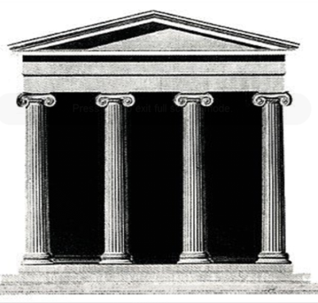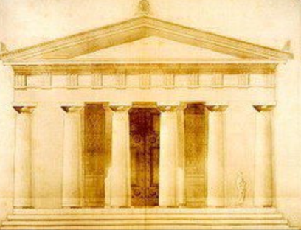

4.Χαρακτήρισε τα παρακάτω αγγεία ως προς τις τεχνικές τους.

